Воспитанники ГУО «Ясли — сад № 1 г. п. Кореличи» приняли участие в проведении Всемирного дня гигиены рук
5 мая воспитанники ГУО «Ясли — сад № 1 г. п. Кореличи» приняли участие в проведении Всемирного дня гигиены рук, главная цель которого – пропаганда частого и правильного мытья рук. Дата 5.05. символизирует по пять пальцев на каждой из рук человека.

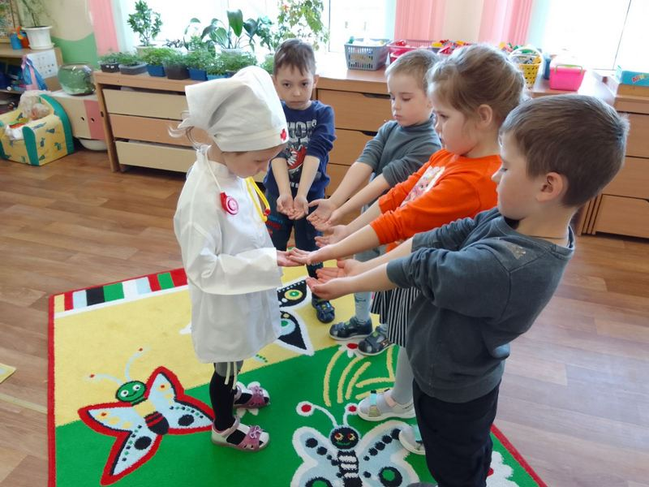

Воспитание у детей навыков личной гигиены играет важнейшую роль в охране их здоровья. Тщательное мытье рук водой с мылом помогает бороться с большим количеством заболеваний.
В день гигиены рук воспитатели дошкольного образования провели с воспитанниками беседы на темы «Почему руки должны быть чистыми?», «Что такое микробы и как они могут навредить человеку?»; отгадывали загадки и подбирали соответствующие картинки с изображением предметов гигиены; читали стихотворение К. Чуковского «Мойдодыр»; посмотрели мультипликационный фильм «Сказочное путешествие в страну Гигиены».
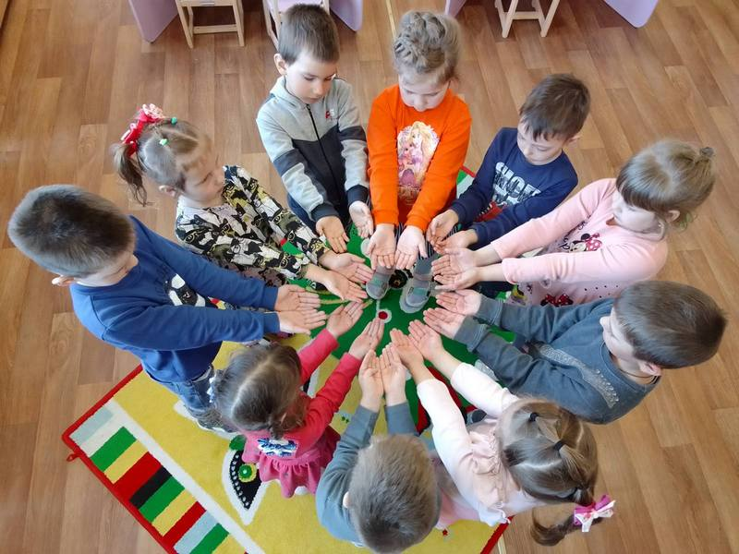

Перед обедом была проведена акция «Чистые руки». В старшей группе чистоту детских ладошек проверяла маленькая «медицинская сестра». При этом, доступно объясняла, для чего и как нужно мыть руки перед едой. Мальчики и девочки сами внимательно рассматривали свои ладошки – очень хотелось увидеть микробы.
С заботой о здоровье своих родителей, дети пожелали оформить тематический плакат «День чистых рук» и раздать буклеты «Алгоритм мытья рук».

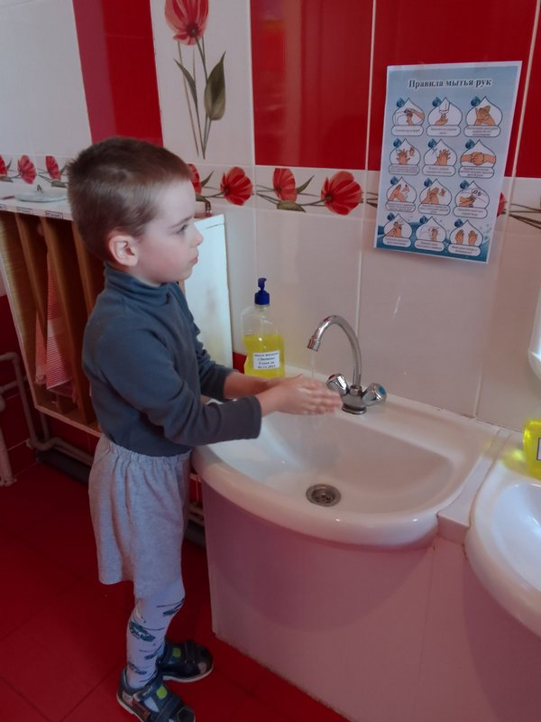
День прошел очень весело и полезно! Наши воспитанники убедились в том, что руки должны быть чистыми, и к здоровью нужно относиться бережно. Нет грязным ладошкам!
Педагогические работники уверены, что благодаря проведённой работе руки детей будут всегда чистыми, а их здоровье — крепким!

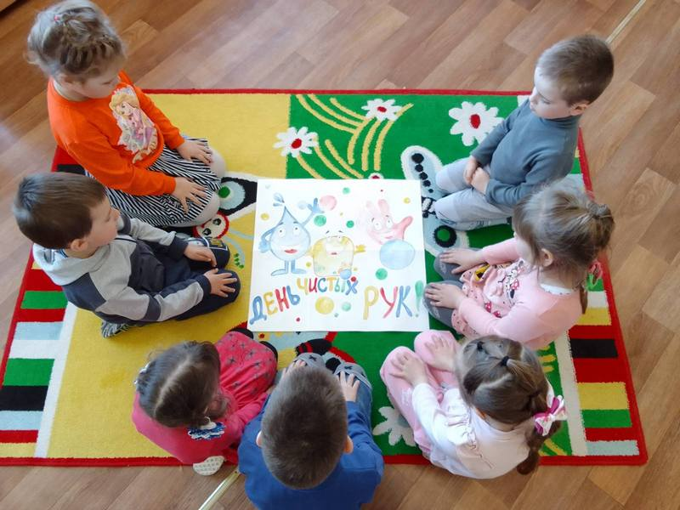

Заместитель заведующего по основной деятельности ГУО «Ясли -сад № 1 г. п. Кореличи» Наталия СКОК

